REQUERIMENTO Nº 1105/2018

Requer informações acerca da possibilidade de revitalização da área pública situada nas Ruas do Vidro, Rua Fluorita, Rua Turqueza e Avenida Alfredo Contatto, no Bairro Jardim São Fernando, neste município.

Senhor Presidente,
Senhores Vereadores,

CONSIDERANDO que, a área pública citada já foi utilizada como centro de lazer e prática de esportes pelos moradores, já que possuía quadra de vôlei de areia completa e área para recreação, e;

CONSIDERANDO que, atualmente a área vem sendo mal aproveitada, servindo de depósito de lixo e entulho, trazendo riscos para os moradores e visitantes locais, e;

CONSIDERANDO que, a área não possui a mínima urbanização, não contando nem com calçada, o que torna as vias ao redor da área perigosa para os transeuntes, e;

CONSIDERANDO que, a área pública necessita de revitalização completa, com implantação de bancos e mesas, iluminação, bebedouros, quadra poliesportiva, quadra de vôlei de areia, academia ao ar livre, parque infantil e outros tipos de instalações recreativas;

REQUEIRO que, nos termos do Art. 10, Inciso X, da Lei Orgânica do município de Santa Bárbara d’Oeste, combinado com o Art. 63, Inciso IX, do mesmo diploma legal, seja oficiado o Excelentíssimo Senhor Prefeito Municipal para que encaminhe a esta Casa de Leis as seguintes informações:

1º) Existem projetos para revitalização desta área?

2º) Caso resposta positiva, enviar cópia do projeto.

3º) Caso resposta negativa ao primeiro questionamento, é possível a elaboração de um projeto?

4º) É possível a revitalização fazendo a instalação de bancos e mesas, iluminação, bebedouros, quadra poliesportiva, quadra de vôlei de areia, academia ao ar livre, parque infantil e outros tipos de instalações recreativas? Se possível?

5º) É possível a construção de calçada ao redor da área mencionada, em caráter de urgência? Se sim, qual o prazo?

6º) Outras informações que julgarem necessárias.

Justificativa:

Este vereador foi procurado por diversos munícipes questionando a possibilidade de revitalização da área e após visita “In loco”, pude observar que se trata de uma área com grande potencial para tornar-se um centro de recreação e lazer, portanto a área não pode continuar sendo má aproveitada como está, conforme fotos em anexo.

Plenário “Dr. Tancredo Neves”, em 17 de Agosto de 2018.

Paulo Cesar Monaro

Paulo Monaro

-Vereador-Líder do SDD-

Fotos do local

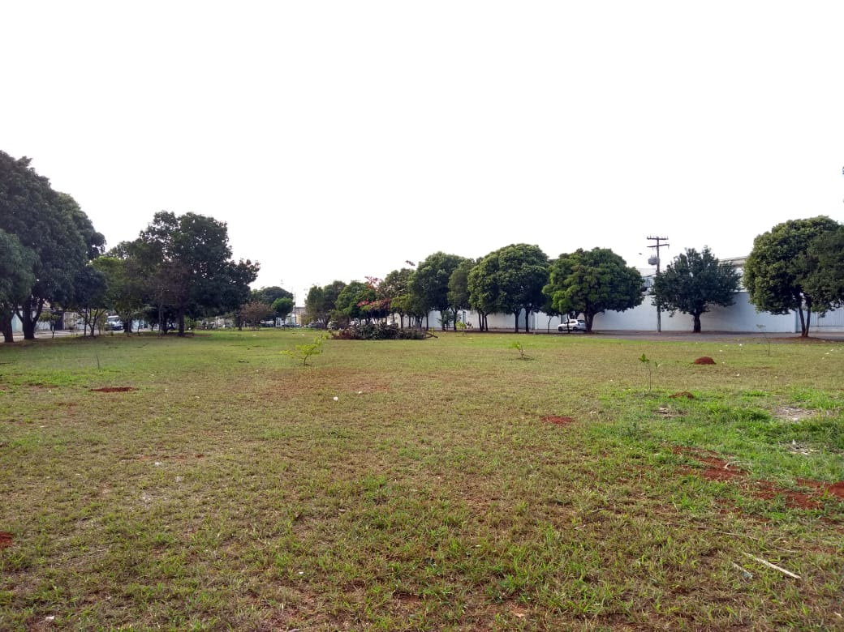 | 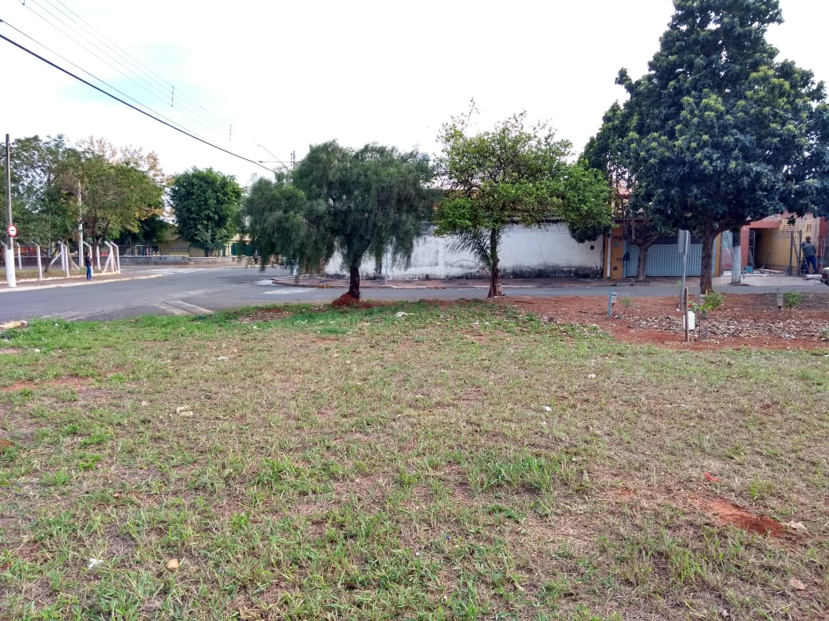
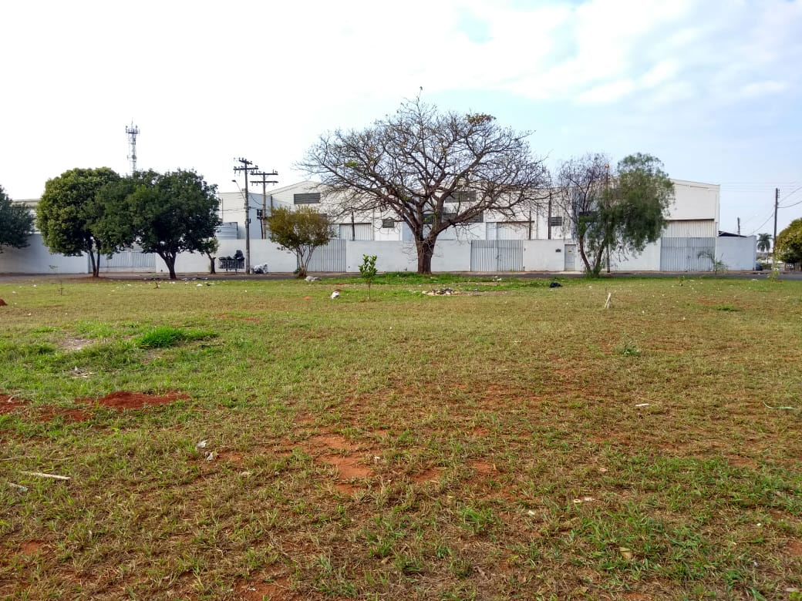 | 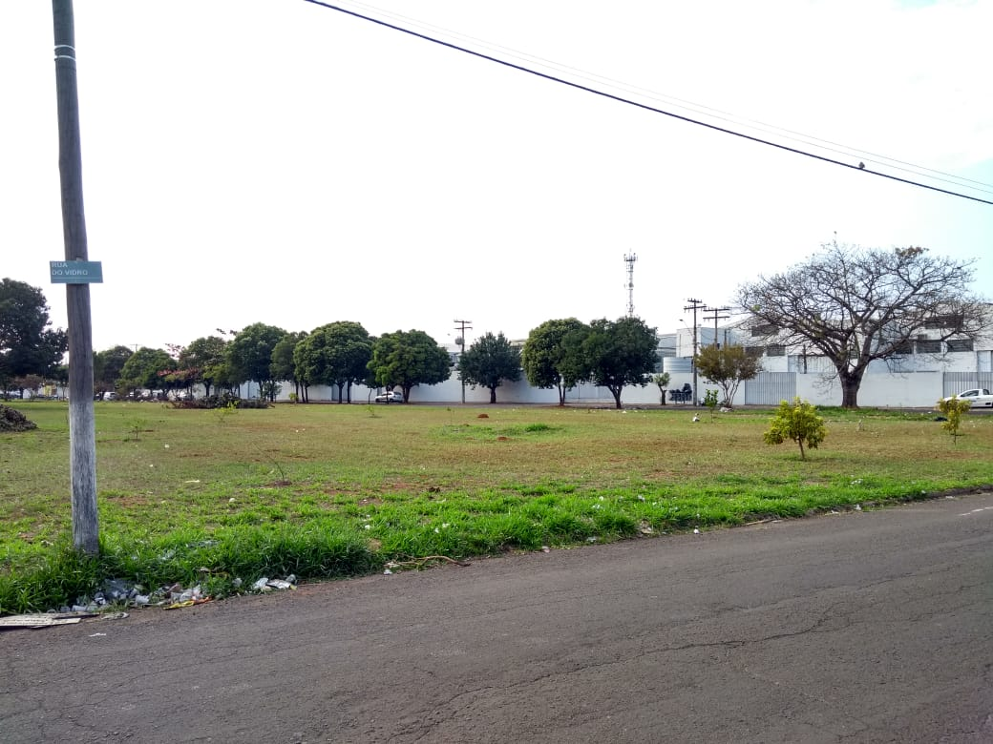
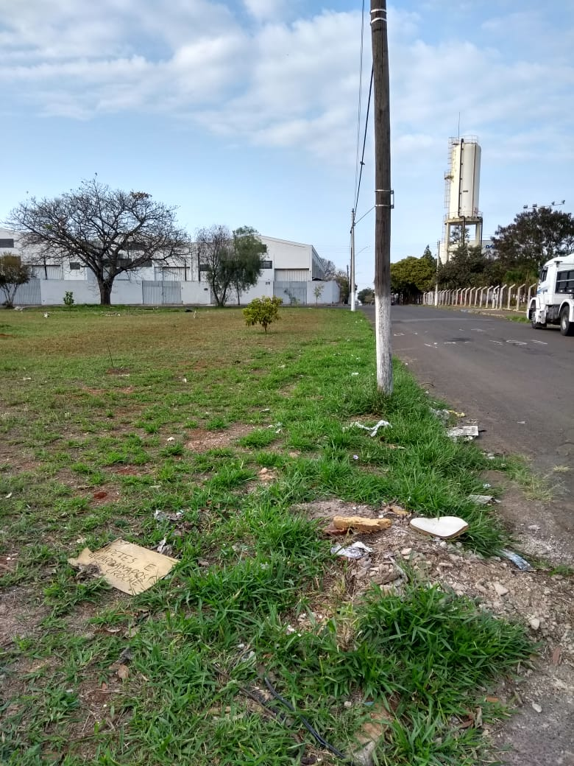 | 